Aplicativo Deportivo Comunitario

Diagramas UML y Modelo Entidad–Relación

Integrantes
Carlos Pineda
Juan Torregorsa
Tomas Parra
Sebastián Carvajal
Alejandro Montiel
Valentina Rosas

Ficha
3532994

- Criterio de elaboración

Los 35 diagramas de este documento se hicieron a partir de la idea suministrada por el equipo, una aplicación deportiva gratuita echa para ayudar a los jóvenes a dedicar más tiempo a la práctica deportiva y menos tiempo al uso excesivo de videojuegos.

La propuesta ayuda a consultar información del deporte seleccionado, conocer disponibilidad de canchas o lugares para practicar, encontrar personas con gustos y niveles similares, consultar estadísticas durante una temporada, conocer torneos o campeonatos según zona y nivel, y disponer de funciones de interacción semejantes a una red social deportiva.

Para estructurar el alcance en siete módulos, las funciones anteriores se organizan conceptualmente en: usuarios y perfiles; deportes y preferencias; espacios deportivos; comunidad y conexiones; torneos y campeonatos; estadísticas y temporadas; y publicaciones e interacciones. Esta división es una propuesta para ordenar la idea original.

- Convenciones

Elemento | Interpretación
Actor | Deportistas, Entrenadores, Usuarios, Amateur
Caso de uso | Registrar zonas, gustos, horarios y disponibilidad de personas.
Actividad | Flujo de proceso; los rombos representan decisiones.
Secuencia | Interacciones temporales entre usuario, interfaz, API y datos.
Entidad–Relación | Modelo conceptual en notación de Chen: entidad = rectángulo; relación = rombo; atributo = óvalo; se muestran variantes de entidad débil, relación identificadora, atributo multivaluado, derivado, clave y compuesto cuando aplican.
Clase | Propuesta de objetivos del dominio, atributos y operaciones.

- Mapa de cobertura

Módulo | Casos de uso | Actividades | Secuencia | E-R | Clases
Gestión de Usuarios y Perfiles | Incluido | Incluido | Incluido | Incluido | Incluido
Deportes y Preferencias | Incluido | Incluido | Incluido | Incluido | Incluido
Espacios Deportivos | Incluido | Incluido | Incluido | Incluido | Incluido
Comunidad y Conexiones | Incluido | Incluido | Incluido | Incluido | Incluido
Torneos y Campeonatos | Incluido | Incluido | Incluido | Incluido | Incluido
Estadísticas y Temporadas | Incluido | Incluido | Incluido | Incluido | Incluido
Publicaciones e Interacciones | Incluido | Incluido | Incluido | Incluido | Incluido

PUNTO 4

1.Gestión de Usuarios y Perfiles

Base funcional: Registro, inicio de sesión, perfil deportivo y datos básicos del usuario.

4.1.1. Diagrama de casos de uso

Representa los actores externos y los objetivos funcionales principales del módulo.
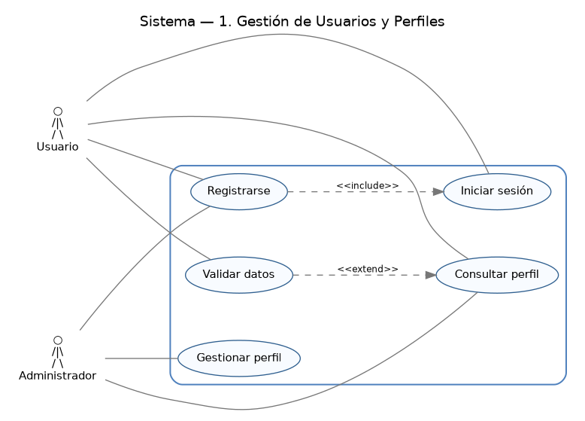
Recomendación: identificar los actores y los objetivos del sistema. Las asociaciones y relaciones.
4.1.2. Diagrama de actividades

Representa el flujo operativo principal del proceso seleccionado.

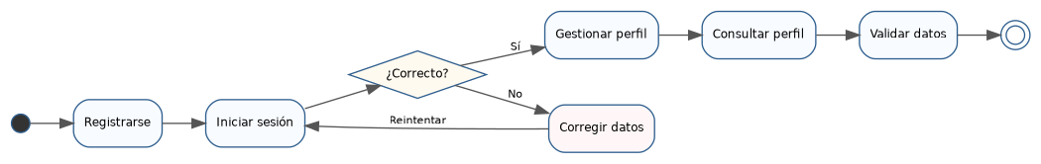

Recomendación: En este caso el rombo muestra una validación y una ruta alternativa.

4.1.3. Diagrama de secuencia

Representa una interacción típica entre el usuario, la interfaz, la API y los datos.

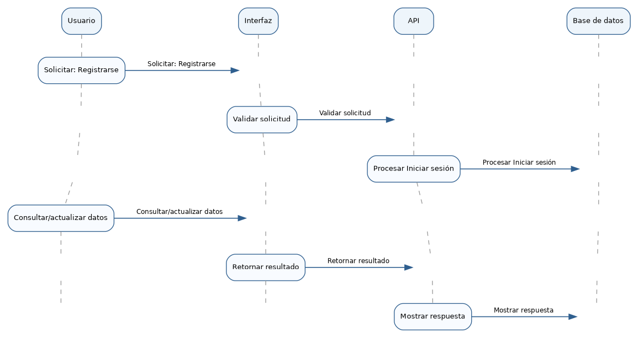
Recomendación: leer de arriba hacia abajo. Las flechas muestran solicitudes entre participantes y las líneas discontinuas representan líneas de vida.

4.1.4. Diagrama de entidad–relación

Propone un modelo conceptual de datos en notación de Chen.
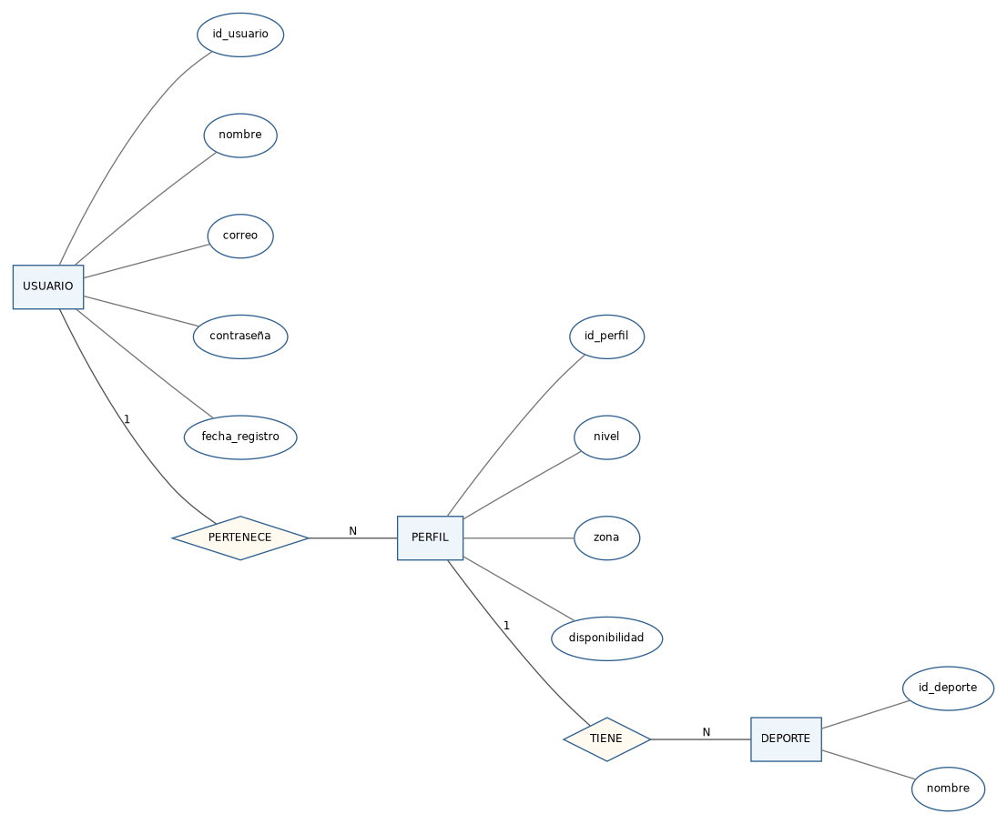
Recomendación: el rombo es igual a la relación, y el ovalo es igual al atributo. Las cardinalidades mostradas son una propuesta conceptual.

4.1.5. Diagrama de clases

Traduce el dominio a objetos de software; los métodos son responsabilidades propuestas.

Recomendación: la zona superior contiene el nombre de la clase, la sección central sus atributos y la inferior sus operaciones.

2.Deportes y Preferencias

Base funcional: Selección del deporte, nivel de juego, gustos, horarios y disponibilidad.

4.2.1. Diagrama de casos de uso

Representa los actores externos y los objetivos funcionales principales del módulo.
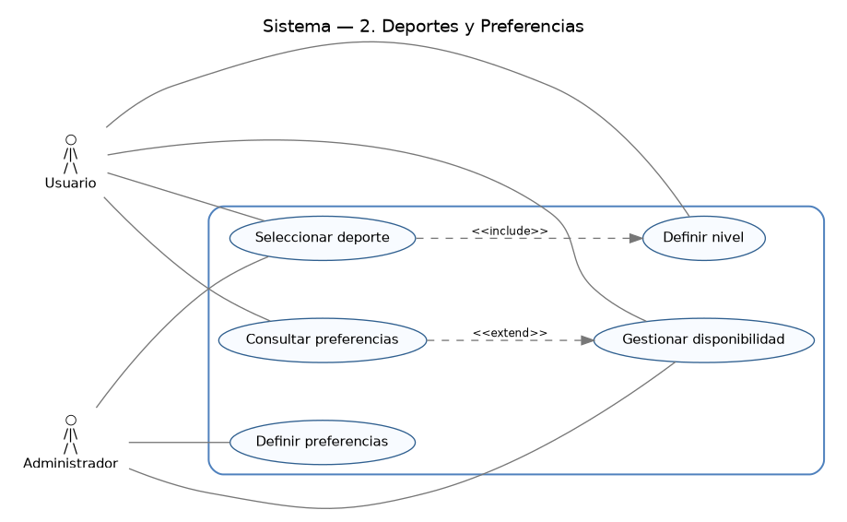

4.2.2. Diagrama de actividades

Representa el flujo operativo principal del proceso seleccionado.

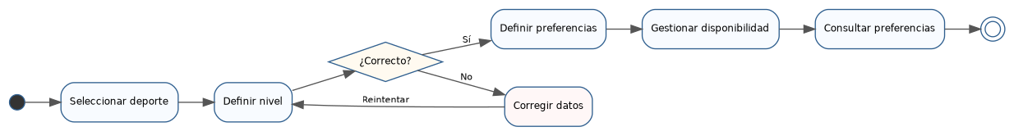

4.2.3. Diagrama de secuencia

Representa una interacción típica entre el usuario, la interfaz, la API y los datos.
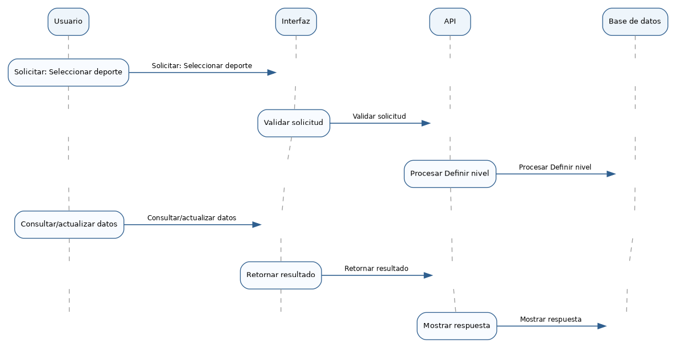

4.2.4. Diagrama de entidad–relación

Propone un modelo conceptual de datos en notación de Chen.
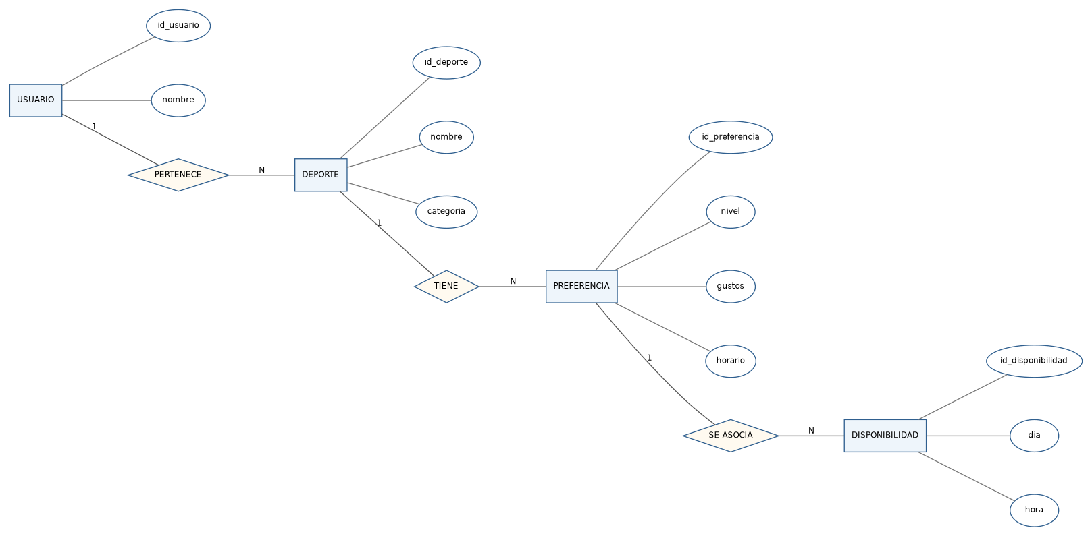

4.2.5. Diagrama de clases

Traduce el dominio a objetos de software; los métodos son responsabilidades propuestas.

Nota: la zona superior contiene el nombre de la clase, la sección central sus atributos y la inferior sus operaciones.

- Espacios Deportivos

Base funcional: Consulta de canchas y lugares para practicar, con disponibilidad y ubicación.

    - Diagrama de casos de uso

Representa los actores externos y los objetivos funcionales principales del módulo.

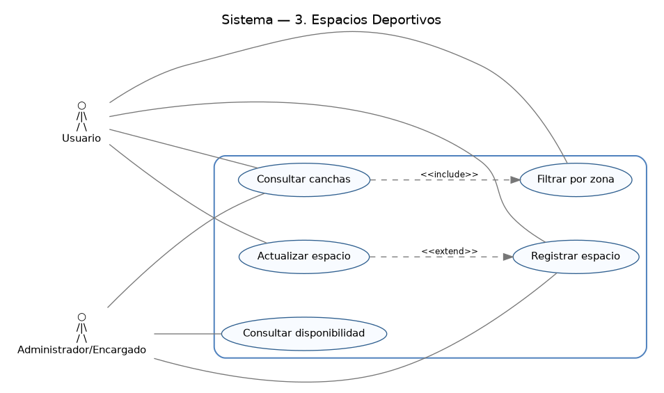

    - Diagrama de actividades

Representa el flujo operativo principal del proceso seleccionado.

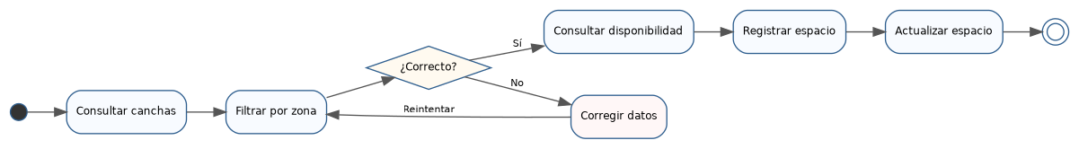

    - Diagrama de secuencia

Representa una interacción típica entre el usuario, la interfaz, la API y los datos.
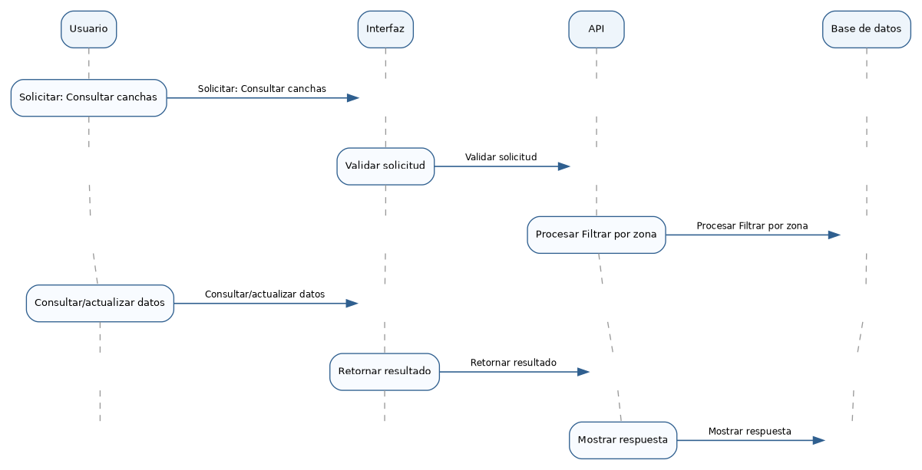
.

    - Diagrama de entidad–relación

Propone un modelo conceptual de datos en notación de Chen.

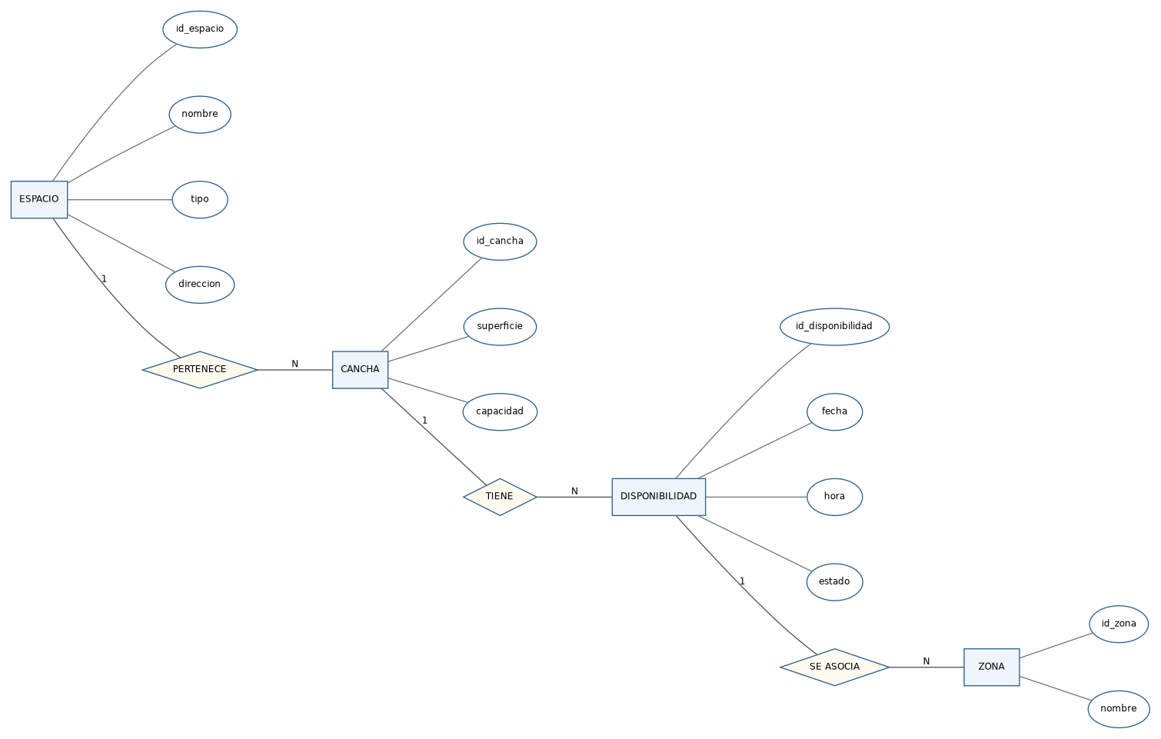

    - Diagrama de clases

Traduce el dominio a objetos de software; los métodos son responsabilidades propuestas.

4. Comunidad y Conexiones

Base funcional: Conexión entre personas que comparten deporte, nivel, gustos y disponibilidad.

4.4.1. Diagrama de casos de uso

Representa los actores externos y los objetivos funcionales principales del módulo.

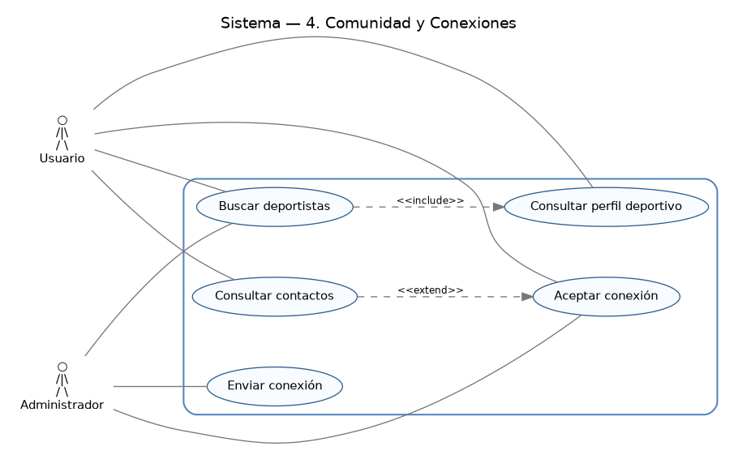

4.4.2. Diagrama de actividades

Representa el flujo operativo principal del proceso seleccionado.

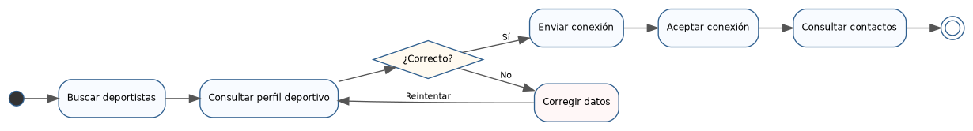

4.4.3. Diagrama de secuencia

Representa una interacción típica entre el usuario, la interfaz, la API y los datos.

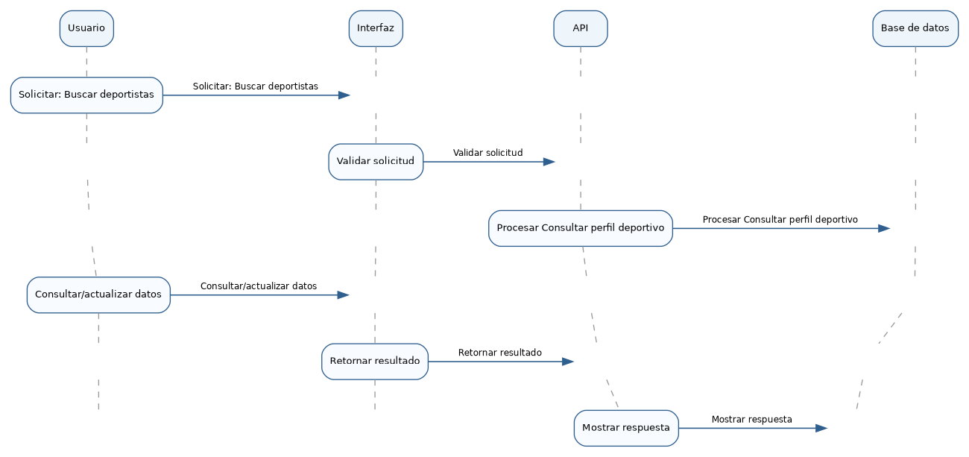

4.4.4. Diagrama de entidad–relación

Propone un modelo conceptual de datos en notación de Chen.
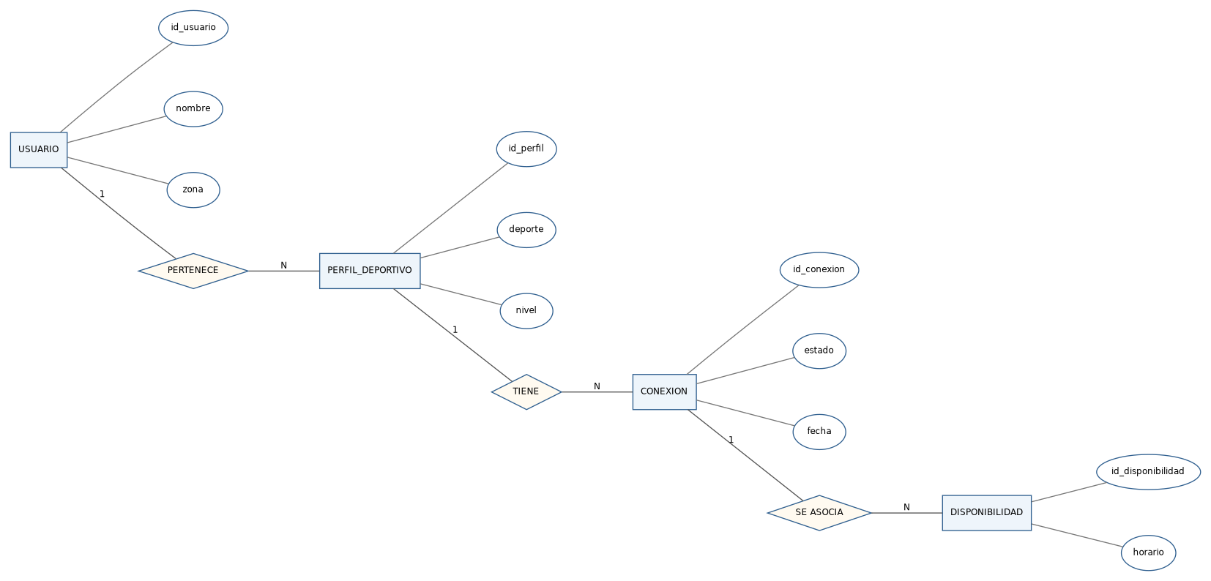
4.4.5. Diagrama de clases

Traduce el dominio a objetos de software; los métodos son responsabilidades propuestas.

- Torneos y Campeonatos

Base funcional: Consulta y recomendación de torneos según zona y nivel de juego.

4.5.1. Diagrama de casos de uso

Representa los actores externos y los objetivos funcionales principales del módulo.
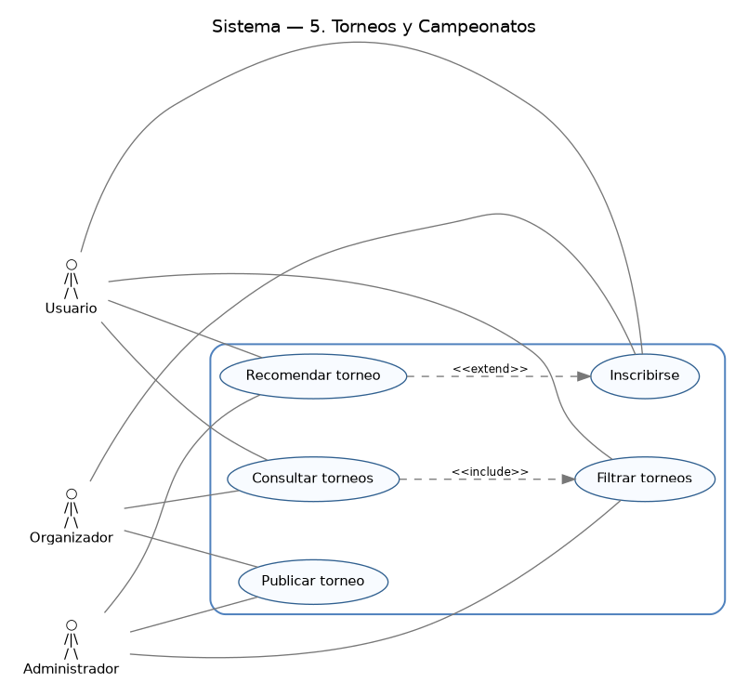
4.5.2. Diagrama de actividades

Representa el flujo operativo principal del proceso seleccionado.

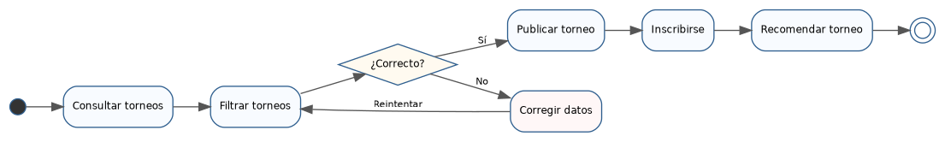

4.5.3. Diagrama de secuencia

Representa una interacción típica entre el usuario, la interfaz, la API y los datos.
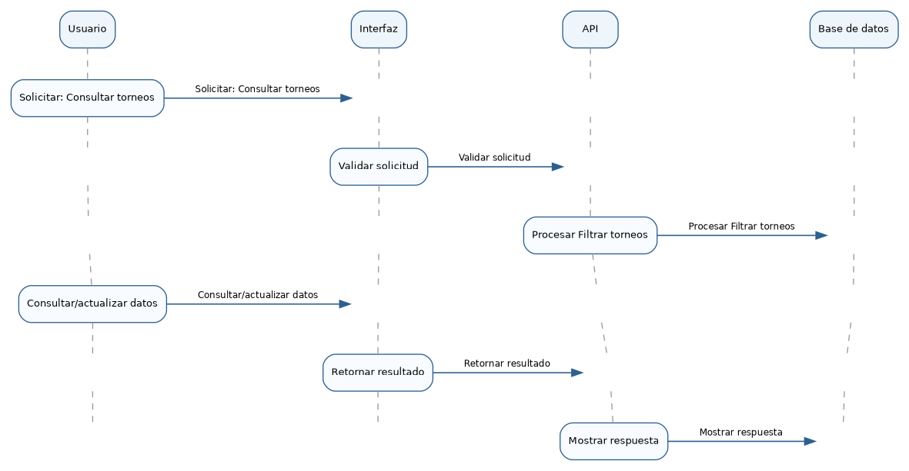

4.5.4. Diagrama de entidad–relación

Propone un modelo conceptual de datos en notación de Chen.
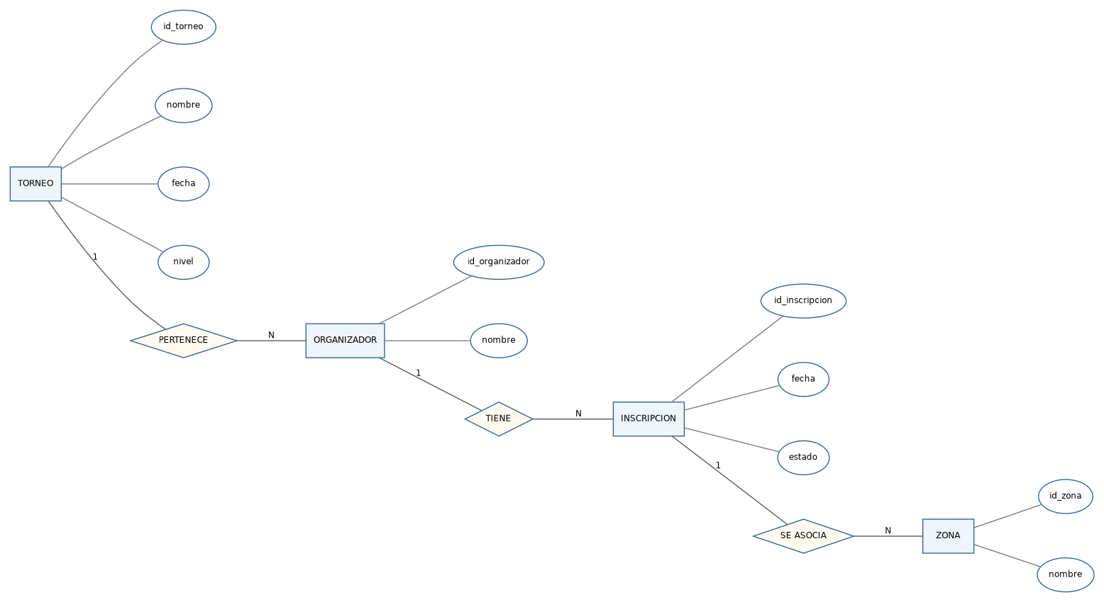

4.5.5. Diagrama de clases

Traduce el dominio a objetos de software; los métodos son responsabilidades propuestas.

- Estadísticas y Temporadas

Base funcional: Consulta de estadísticas personales y seguimiento de resultados a lo largo de una temporada.

4.6.1. Diagrama de casos de uso

Representa los actores externos y los objetivos funcionales principales del módulo.
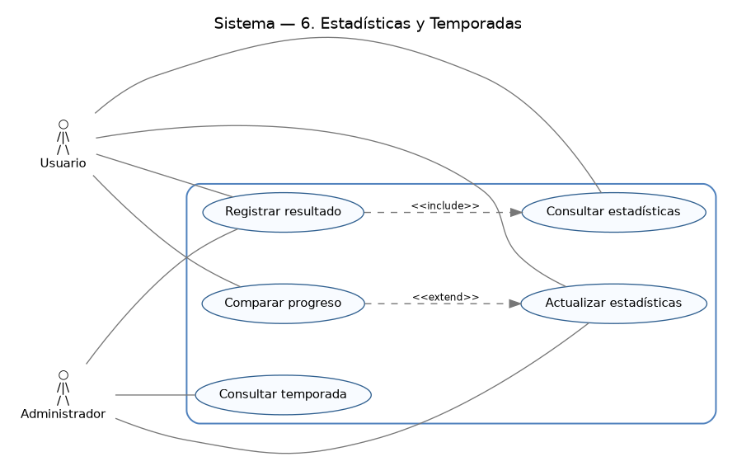

4.6.2. Diagrama de actividades

Representa el flujo operativo principal del proceso seleccionado.

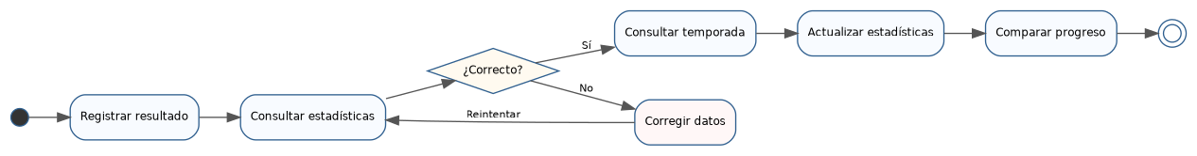

4.6.3. Diagrama de secuencia

Representa una interacción típica entre el usuario, la interfaz, la API y los datos.

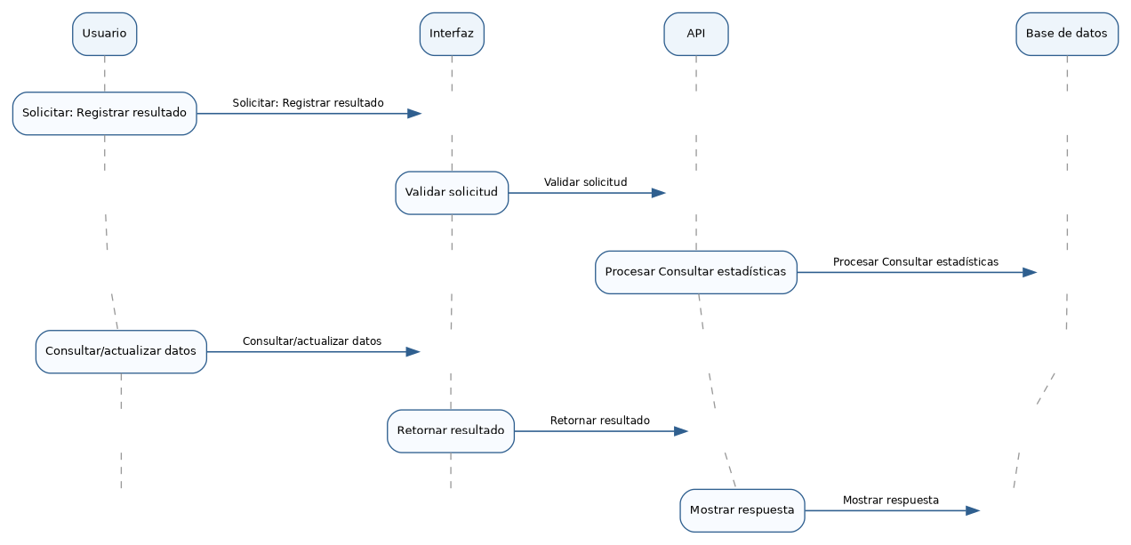

4.6.4. Diagrama de entidad–relación

Propone un modelo conceptual de datos en notación de Chen.
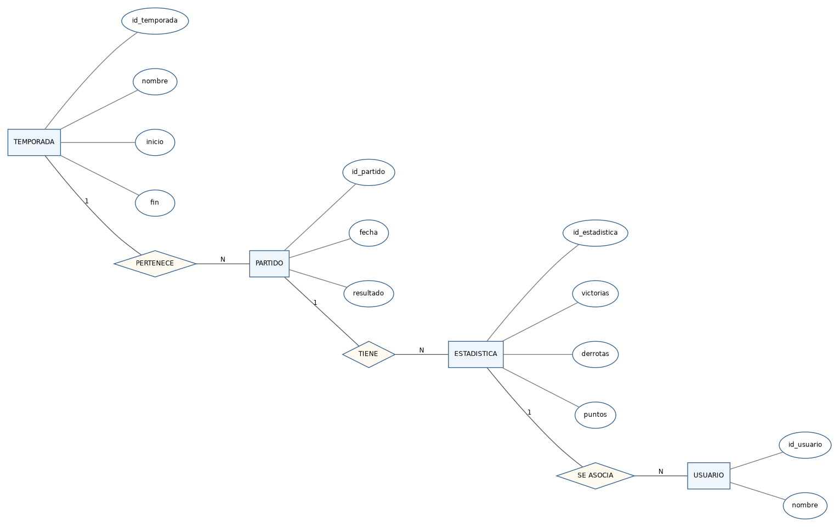

4.6.5. Diagrama de clases

Traduce el dominio a objetos de software; los métodos son responsabilidades propuestas.

- Publicaciones e Interacciones

Base funcional: Espacio tipo red social para publicar propuestas, ideas e interacciones relacionadas con el deporte.

4.7.1. Diagrama de casos de uso

Representa los actores externos y los objetivos funcionales principales del módulo.
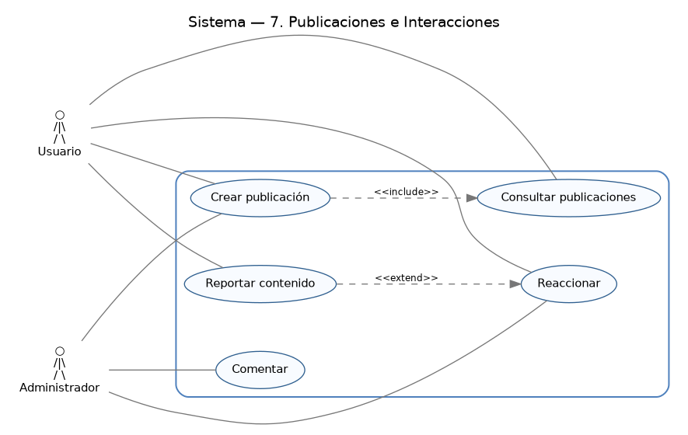
4.7.2. Diagrama de actividades
Representa el flujo operativo principal del proceso seleccionado.
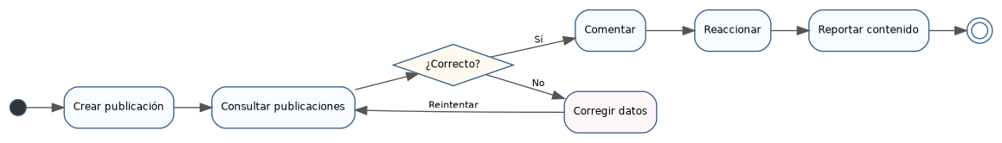

4.7.3. Diagrama de secuencia

Representa una interacción típica entre el usuario, la interfaz, la API y los datos.
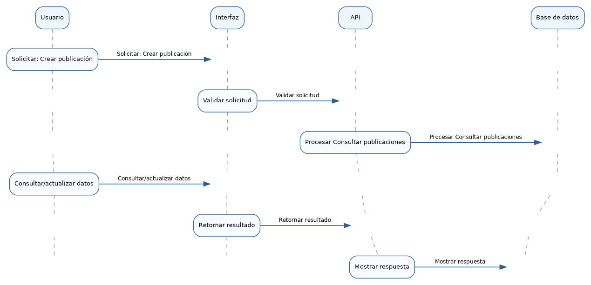
4.7.4. Diagrama de entidad–relación

Propone un modelo conceptual de datos en notación de Chen.

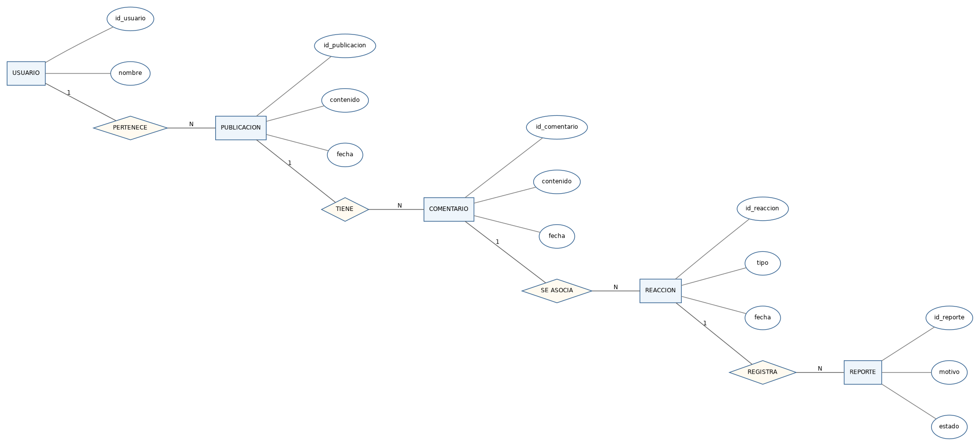

4.7.5. Diagrama de clases

Traduce el dominio a objetos de software; los métodos son responsabilidades propuestas.

